EXMO. SR. PRESIDENTE DA CÂMARA MUNICIPAL DE SUMARÉ

Indico ao Exmo. Sr. Prefeito Municipal, a ele solicitando, junto ao departamento competente, a **viabilização de estudos para implantação de um redutor de velocidade, devidamente sinalizado, na Rua João Martins**, na altura aproximada do número 443, no bairro Jardim São Judas Tadeu (Nova Veneza), CEP: 13180-490.

Justificativa: A presente solicitação trata demanda dos moradores, e se justifica na medida em que há constante excesso de velocidade nesta rua por parte dos condutores, ocasionando risco à vida dos moradores e pedestres.

Sala de Sessões, 25 de janeiro de 2021.

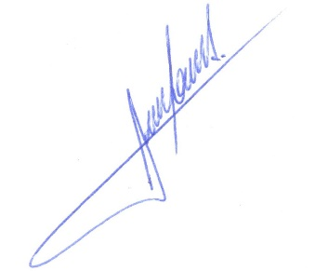

**RODRIGO DORIVAL GOMES**

Vereador

Cidadania